Муниципальное бюджетное дошкольное образовательное учреждение –
детский сад №7

Творческий проект
«Маленькие архитекторы»

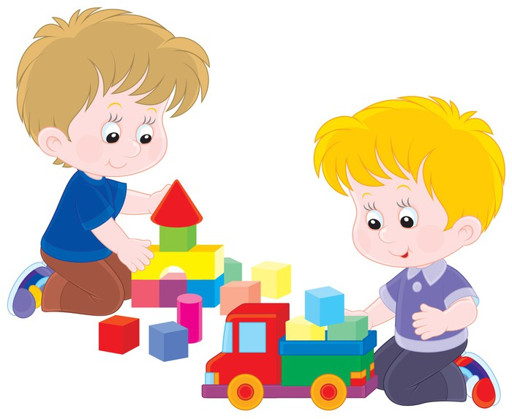

Разработала: Салова Елена Викторовна,
воспитатель

Екатеринбург
2018

I. Введение.
1.1. Обоснование актуальности.
Дошкольное детство – большой отрезок жизни ребенка. Этот возраст является прямым продолжением раннего возраста в плане общей сензитивности. Это период овладения социальным пространством человеческих отношений через общение с близкими взрослыми, а также через игровые и реальные отношения со сверстниками.
Условия жизни в это время стремительно расширяются: рамки семьи раздвигаются до пределов улицы, города, страны. Ребенок открывает для себя мир человеческих отношений, разных видов деятельности и общественных функций. Он испытывает сильное желание включиться во взрослую жизнь, активно в ней участвовать, что, конечно, ему еще недоступно. Именно поэтому дети активно включаются в такую деятельность, где можно проявить самостоятельность и творческую идею. Для реализации детской инициативы педагоги дошкольных организаций часто используют конструирование, которое является порой незаменимым средством воспитания и развития.
Таким образом, выбор темы проекта является актуальным как для педагога, так и для воспитанников.

1.2. Паспорт проекта.
Тема: «Маленькие архитекторы»
Тип проекта: творческий, краткосрочный.
Актуальность проекта. Конструирование из строительных материалов и строительные игры занимают видное место в воспитательной работе с детьми всех возрастных групп. Игры со строительным материалом являются ценным воспитательным средством, оказывая положительное влияние на всестороннее развитие детей.
В процессе конструирования осуществляется физическое совершенствование ребёнка. Постоянные упражнения в самых разнообразных движениях, сопровождающиеся эмоциональным подъёмом, способствуют тому, что эти движения становятся быстрыми, ловкими, легко подчиняющимися контролю глаза. Улучшается согласованная работа отдельных мышц.
Конструктивная деятельность является эффективным средством эстетического воспитания. При ознакомлении детей с постройками и сооружениями (жилые дома, здания детских садов, школ и т.п.) у них развивается художественный вкус, формируется умение ценить созданное творческим трудом людей, любить архитектурные богатства своего города, страны, беречь их. Кроме того, у детей дошкольного возраста развивается понимание целесообразности архитектурных решений.
Опыт, получаемый ребёнком в ходе конструирования, незаменим в плане формирования умения и навыков исследовательского поведения.
Целенаправленное и систематическое обучение детей дошкольного возраста конструированию играет большую роль при подготовке к школе. Оно способствует формированию умения учиться, раскрывает им, что основной смысл деятельности не только в получении результата, но и в приобретении знаний и умений. Такой познавательный мотив вызывает существенные изменения в психических процессах. Эти изменения состоят в основном в способности произвольно управлять своими познавательными процессами (направлять их на решение учебных задач), в достижении определённого уровня развития мыслительных операций, способности систематически выполнять умственную работу, необходимую для сознательного усвоения знаний.
Таким образом, конструктивная деятельность играет немаловажную роль в процессе всестороннего, гармоничного развития личности детей дошкольного возраста. Вышесказанное подтверждает актуальность выбора тематики творческого проекта.

Масштаб проекта:
· Краткосрочный – с 02.04.2018 г. по 04.05.2018 г.
· Территориальный – МБДОУ – детский сад № 7
· Количество детей – 22 ребенка
Участники проекта:
Воспитатель группы: Салова Е.В.
Целевая группа:
· Дети подготовительной группы «Львята»
· Родители детей

Цель проекта:
- Развитие творческих способностей и познавательной активности детей старшего дошкольного возраста средствами конструирования.
Задачи:
Обучающие:
- Способствовать расширению знаний детей о профессиях строительной направленности (архитектор, инженер, строитель);
- Формировать умение строительства по условиям, темам, замыслу;
- Научить детей использовать разнообразные конструкторы, создавая из них конструкции, как по предлагаемым рисункам, так и придумывая свои;
- Способствовать развитию взаимопонимания в цепочке «ДЕТИ-РОДИТЕЛИ-ВОСПИТАТЕЛЬ».
Развивающие:
- Развивать у детей активный интерес к конструкторской деятельности, желание экспериментировать, творить, изобретать;
- Развивать умения анализировать предмет, выделять его характерные особенности, основные функциональные части, устанавливать связь между их назначением и строением;
- Развивать у детей творческое воображение в процессе продуктивной деятельности.
Воспитательные:
- Формирование мотивации к творческой деятельности;
- Воспитывать у детей умения взаимодействовать друг с другом и взрослыми;
- Воспитывать чувство прекрасного.
Приоритетные направления:
- Создание условий для систематического, постепенно усложнявшегося освоения детьми знаний и умений.
- Совместная деятельность педагога и воспитанников.
- Просвещение и педагогическое сотрудничество с родителями.
Методическое обеспечение проекта:
Материально – техническое:
Развивающая предметно-пространственная среда, дидактические материалы, познавательная литература, мультимедийное оборудование, проектор, фотоаппарат.
Методическое обеспечение.
- Примерная основная общеобразовательная программа дошкольного образования «От рождения до школы» / под ред. Н.Е. Веракса, Т.С. Комаровой, М.А. Васильевой, 2014.
- Веракса Н.Е., Веракса А.Н. Проектная деятельность дошкольников. – М.: Мозаика-Синтез, 2016.
- Деркунская В.А. Проектная деятельность дошкольников. Учебно-методическое пособие. – М.: Центр педагогического образования, 2012.
- Куцакова Л.В. Конструирование из строительного материала. Подготовительная к школе группа. – Мозаика-Синтез, 2014.
- Парамонова Л.А. Теория и методика творческого конструирования в детском саду. – Академия, 2002.
Технологии:
· Здоровьесберегающие педагогические технологии;
· Игровые технологии;
· Технология проектной деятельности.
Ожидаемый результат:
- Повышение познавательной активности.
- Ознакомление детей с разными видами конструирования.
- Знакомство со строительными профессиями.
- Повышение степени участия родителей в жизни группы.
- Обогащение словарного запаса.
- Проявление чувства бережного отношения к объектам, созданным руками человека.
II. Разработка проекта.
2.1. Этапы реализации проекта.
- Подготовительный этап
1. Подбор и изучение необходимой литературы.
2. Составление плана работы, подбор методик.
3. Беседа с детьми для выявления знаний о строительных профессиях.
4. Создание развивающей среды (приобретение развивающих игр «Собери узор», палочки Кюизенера, конструкторов из различных материалов).
5. Оформление альбомов с картами-схемами для различных видов конструкторов.
6. Проведение информационно-просветительской работы среди родителей дошкольников.
- Основной этап
1. Познавательные беседы по темам «Строительные профессии», «Чудеса архитектуры».
2. Продуктивная деятельность – цикл игровых занятий по конструированию из различных материалов по образцу и самостоятельно.
3. Изобразительная деятельность – рисование проектов различных зданий и сооружений.
5. Совместная работа с семьями воспитанников – подготовка рисунков и рассказов к выставке «Я будущий архитектор».
6. Участие в конкурсе среди старших групп детского сада «Юный архитектор».
- Завершающий этап
1. Выставка детских рисунков «Я будущий архитектор».
2. Фотоотчет о проделанной работе.
3. Презентация своих рисунков с рассказом о том, что нарисовали.
4. Презентация проекта коллегам.

III. Внедрение и распространение опыта работы по теме проекта.
Представление материала на сайте ДОУ.

Фотоотчет
цикла игровых занятий
по конструированию
Игра «Собери узор» по образцу
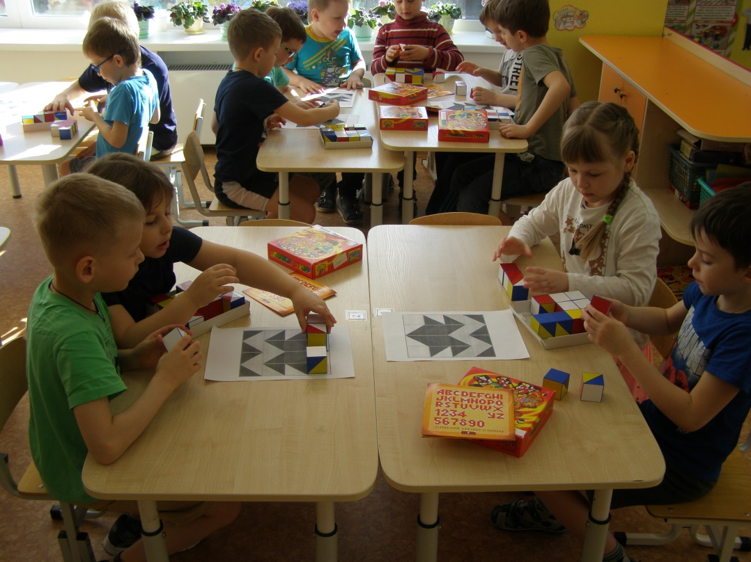
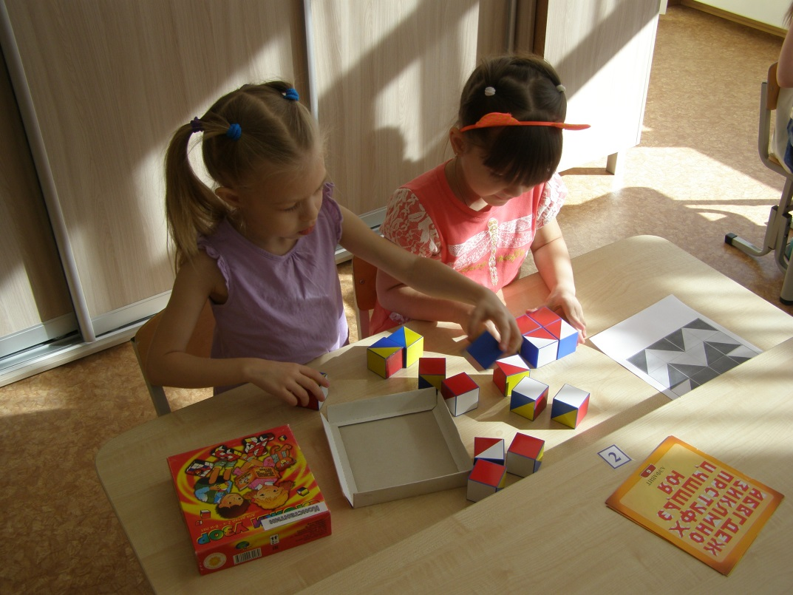

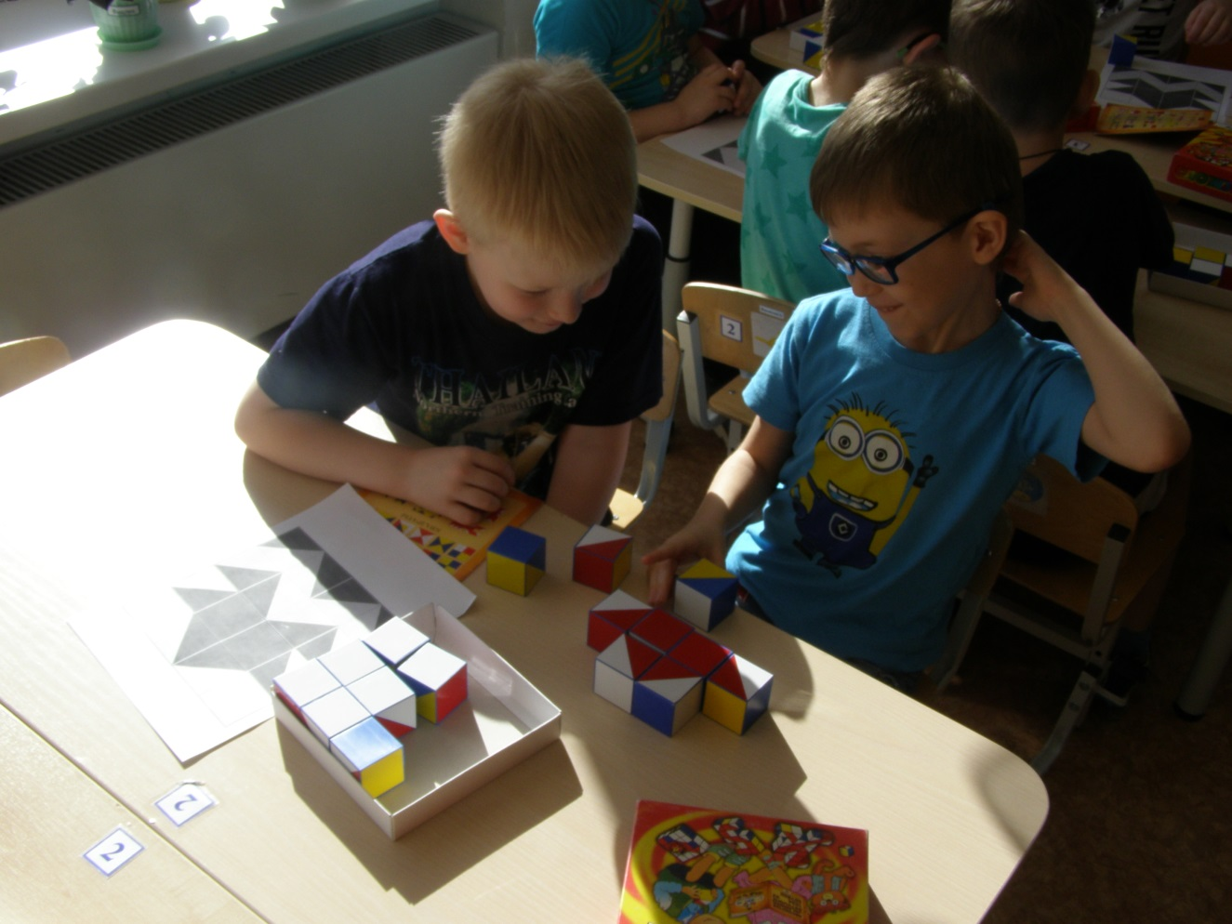
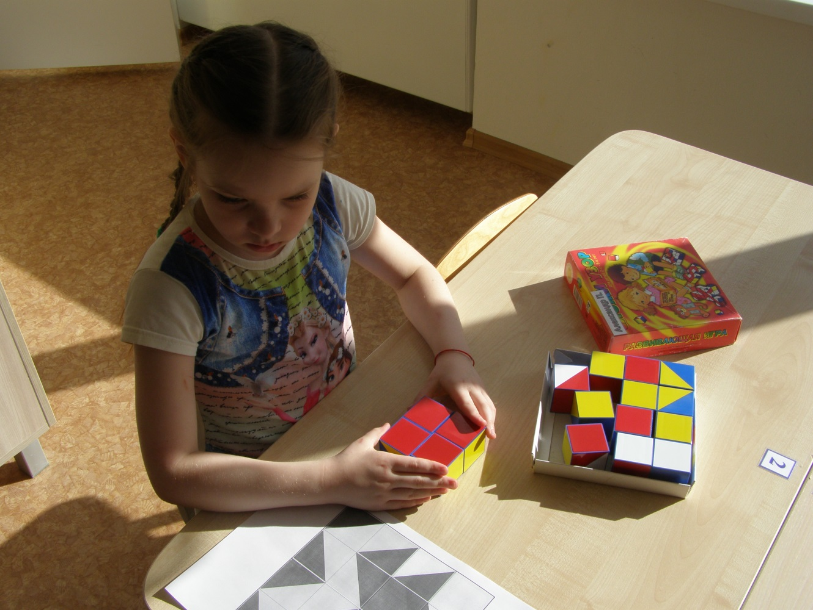

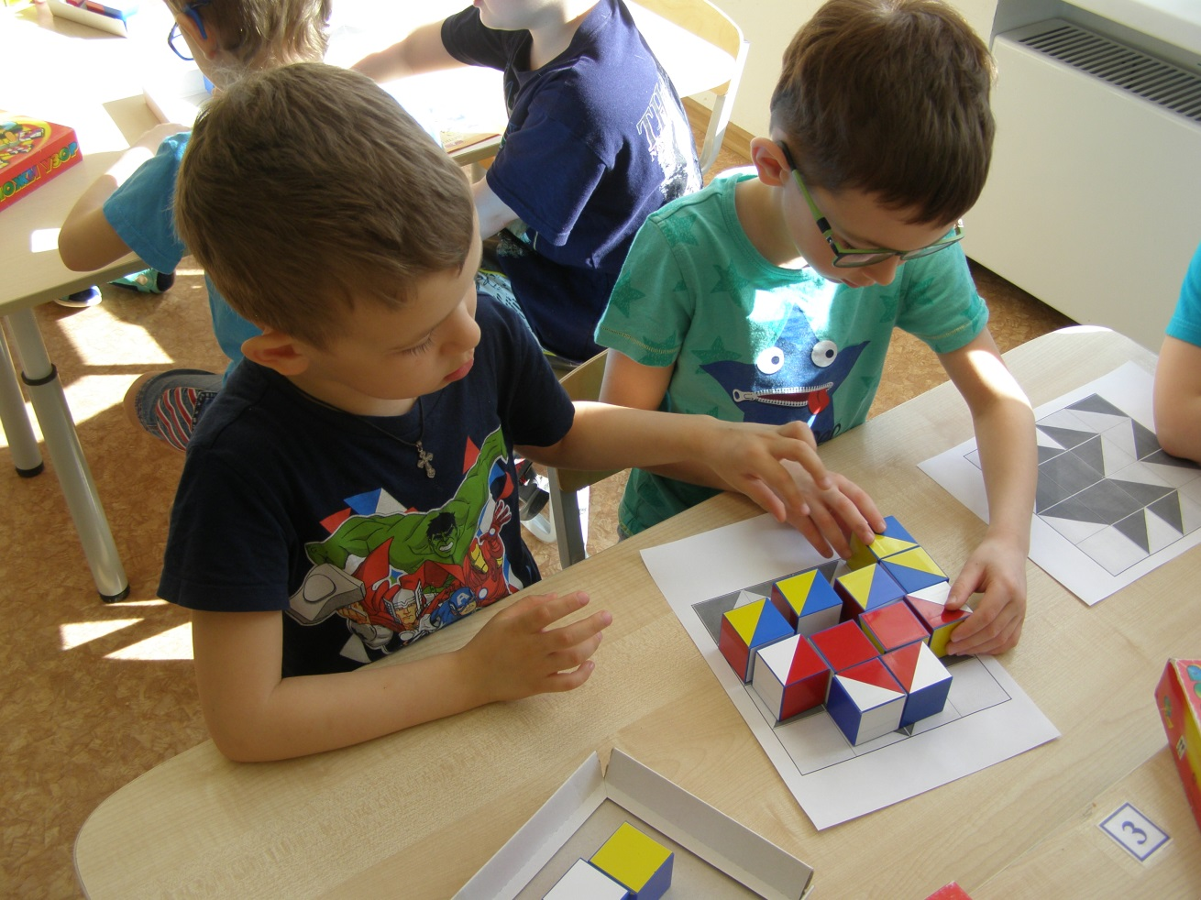

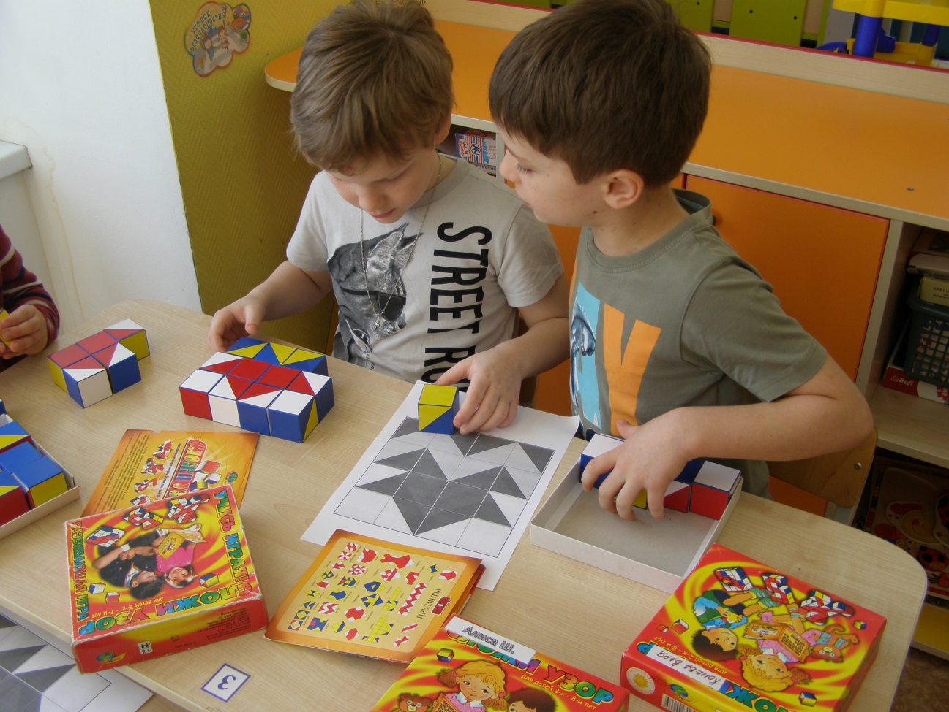

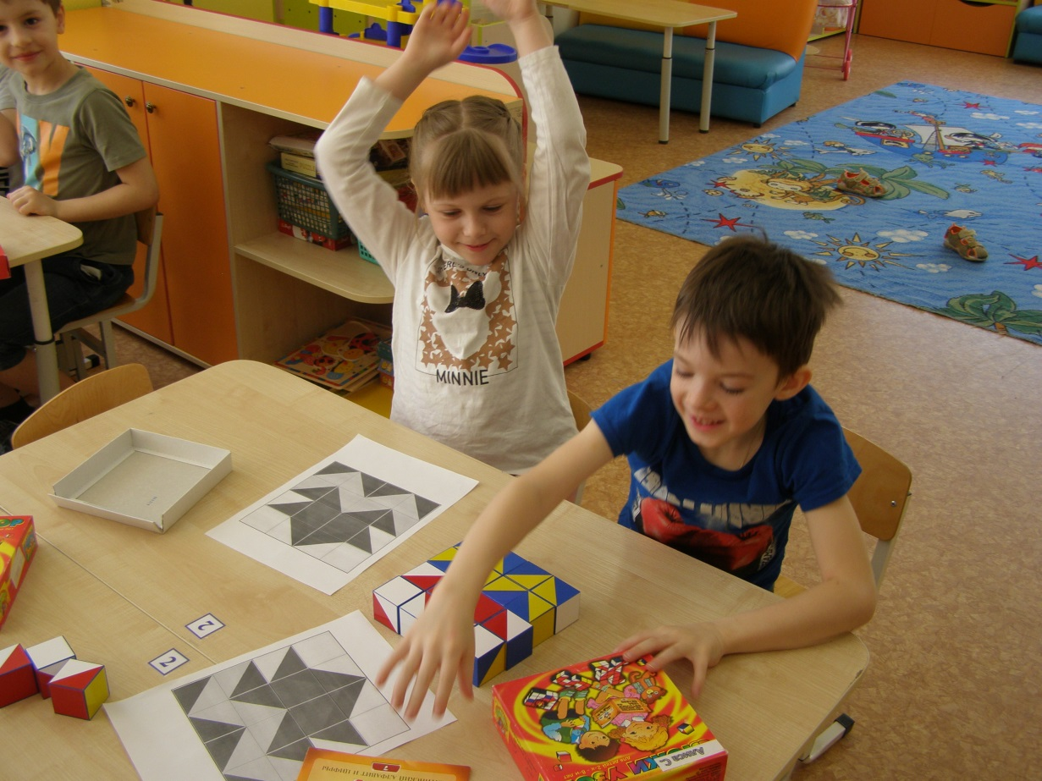
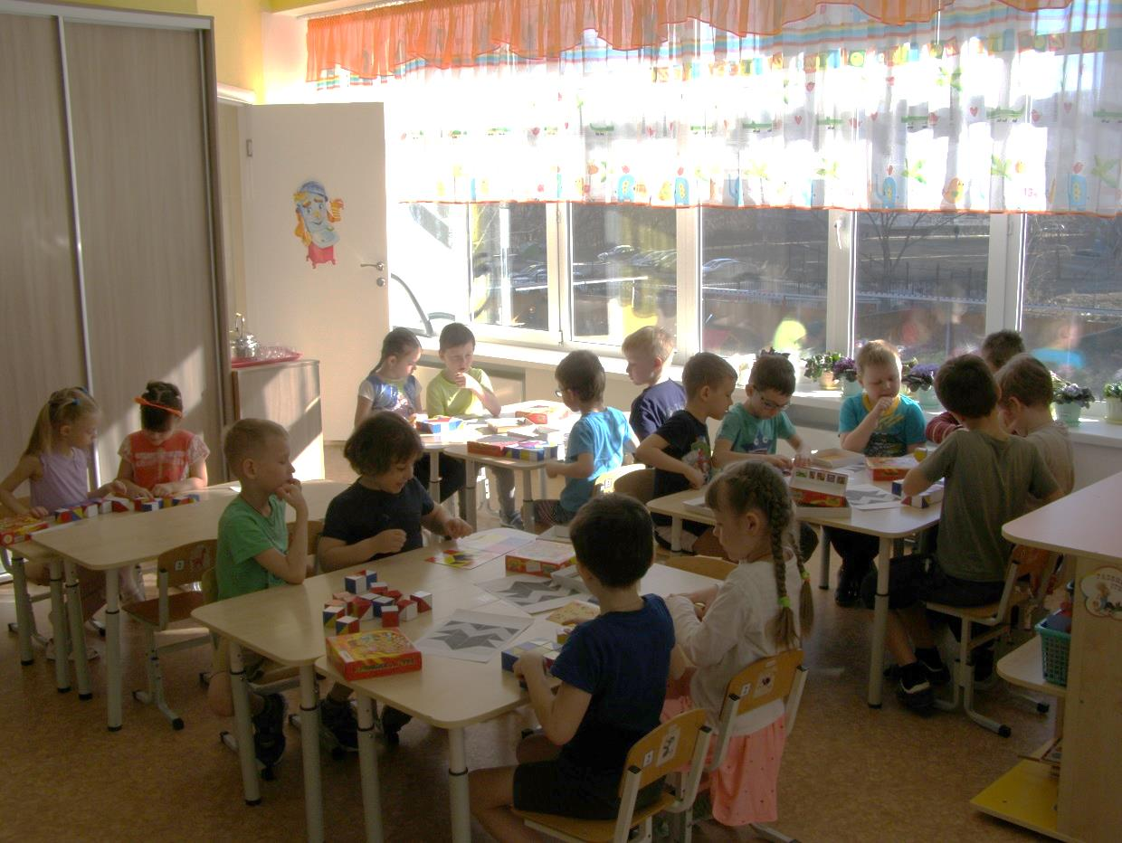

Игра «Построй автодорогу»

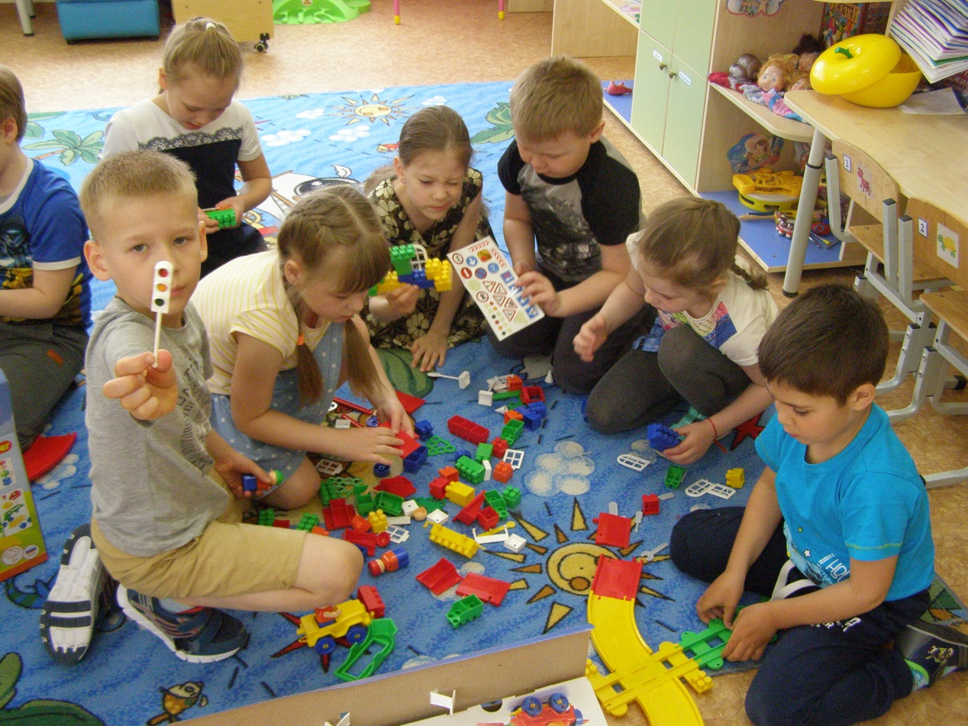
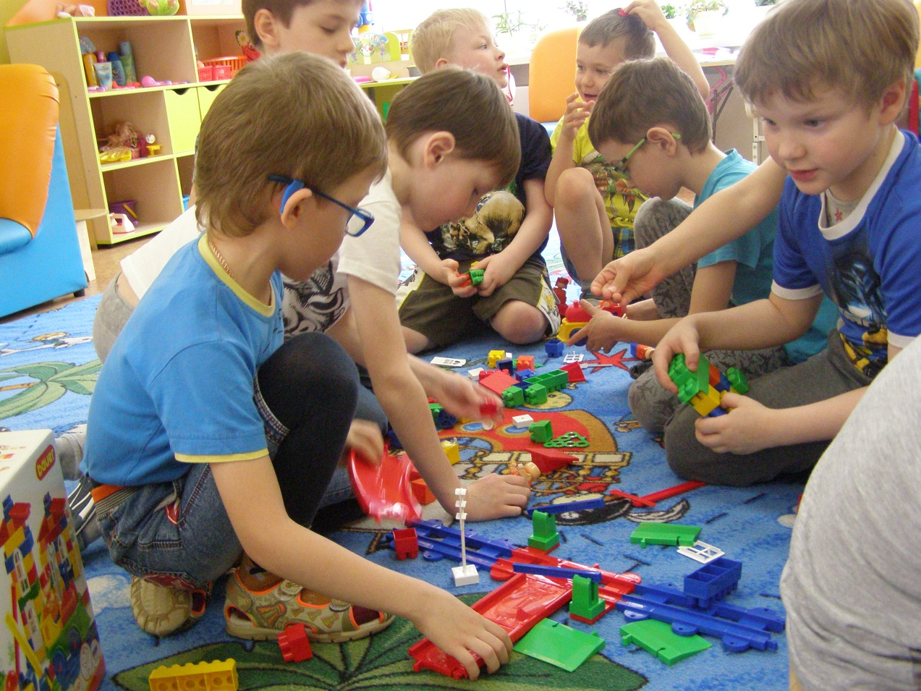

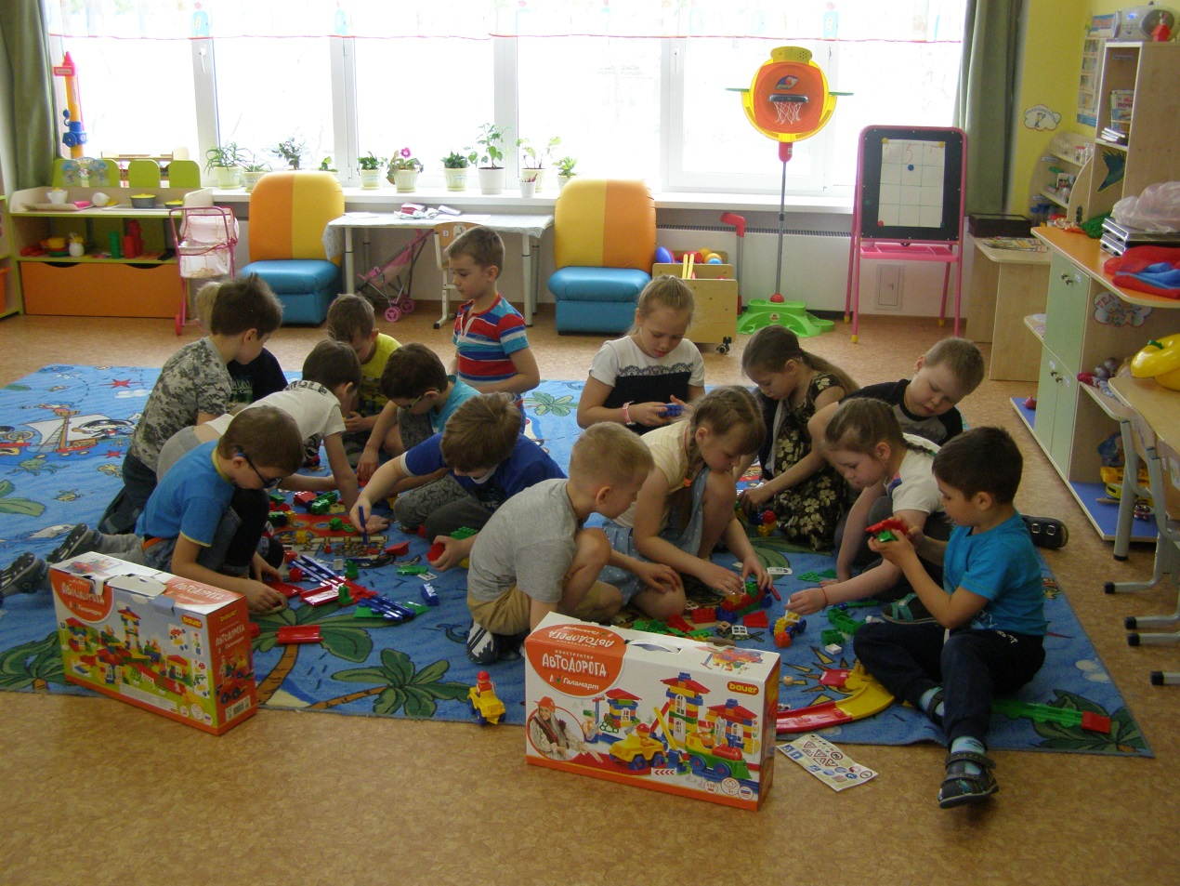

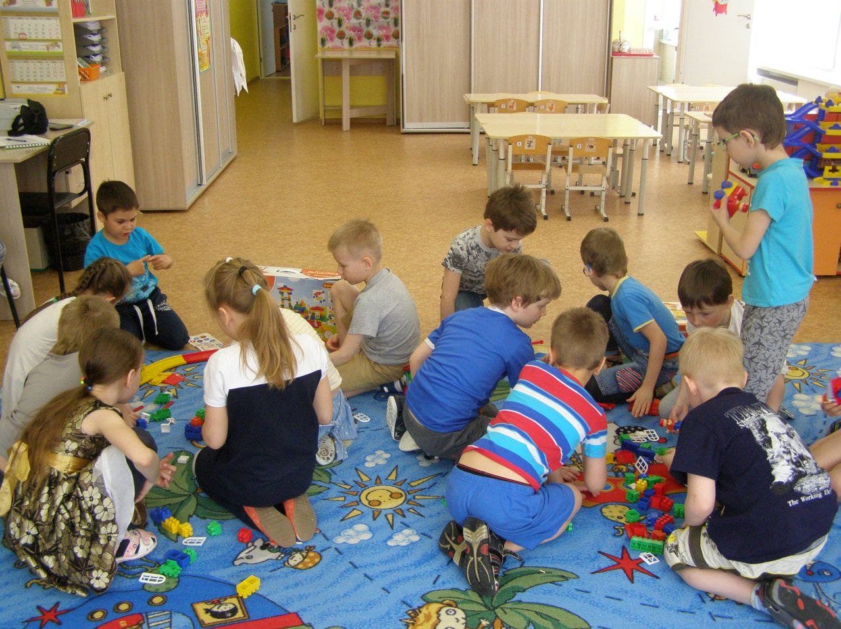

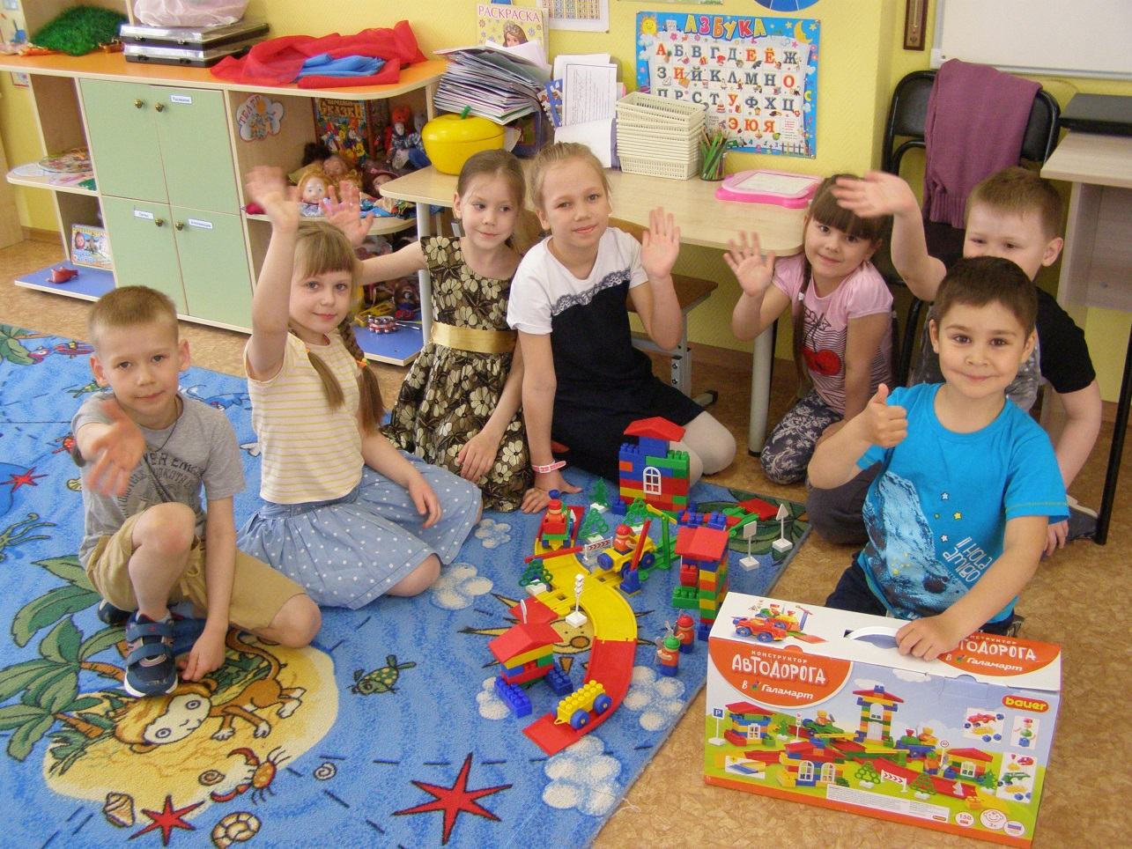
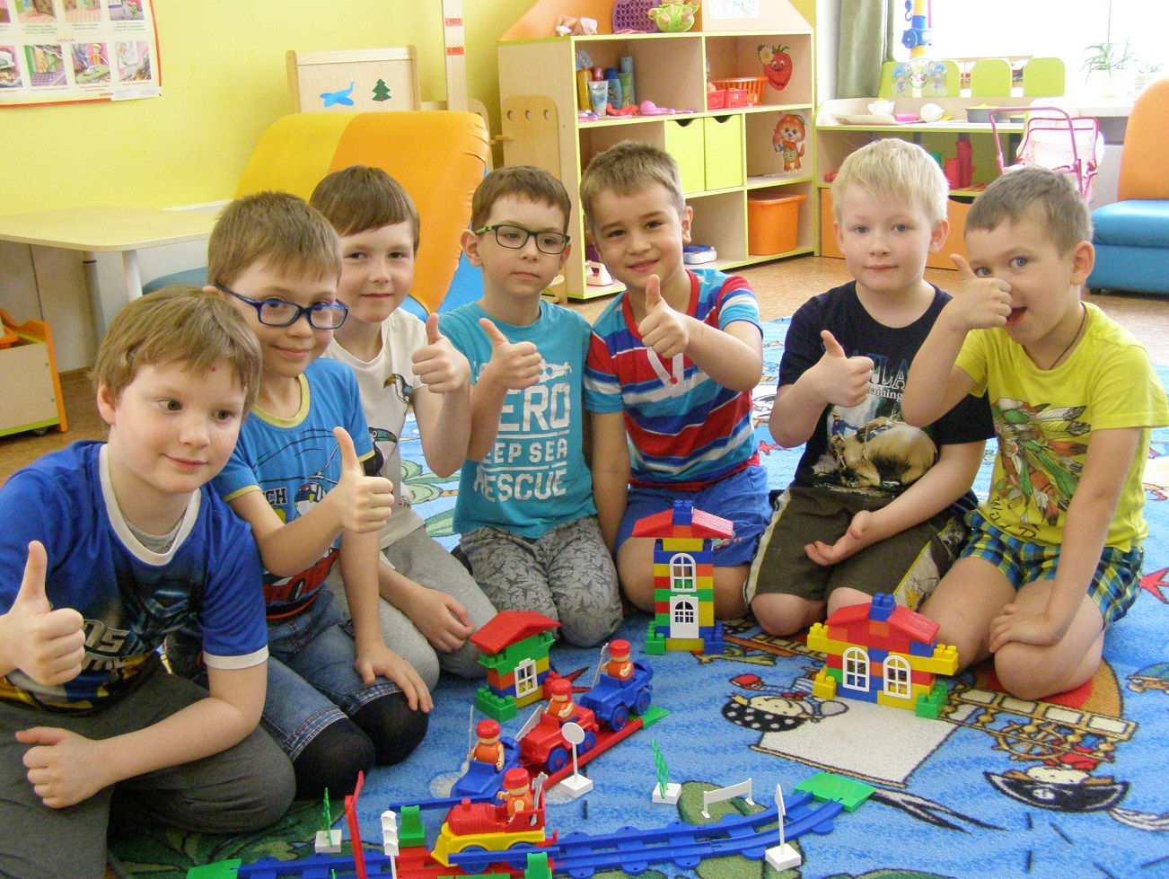

Конкурс «Юные архитекторы»

